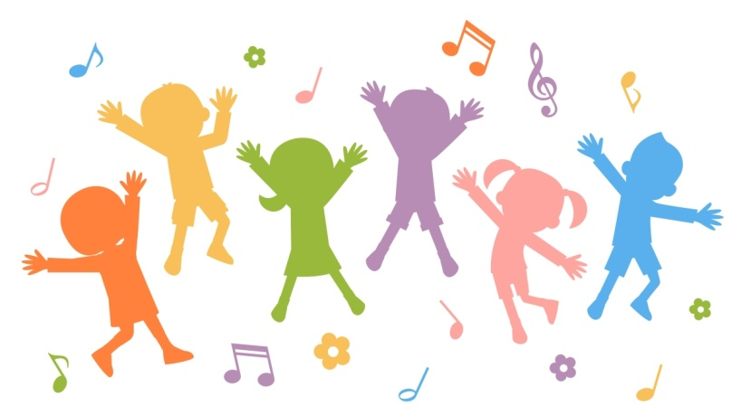
Rytmika 18.06.2020 – MALUSZKI

Witajcie

- Dla przypomnienia:
„Pszczółka Maja” https://www.youtube.com/watch?v=UG-WU0ZbgK8

- Taniec z chusteczkami
https://www.youtube.com/watch?v=JpdxMMvtkm0

- Clap clap song
https://www.youtube.com/watch?v=vq2FvUVWtaE

Pozdrawiam Was serdecznie,
ciocia Kasia z rytmiki

